Cahier des charges

League of Stones

Equipe de développement :

**Solen PENSEL**: [solen.pensel@etu.univ-tlse2.fr](mailto:solen.pensel@etu.univ-tlse2.fr)

**Mamadou MENDY**: [mamadou.mendy@etu.univ-tlse2.fr](mailto:mamadou.mendy@etu.univ-tlse2.fr)

**Alex JACQUOT-FERNANDEZ** : [alex.jacquot-fernandez@etu.univ-tlse2.fr](mailto:alex.jacquot-fernandez@etu.univ-tlse2.fr)

**Aurélien THOMAS** : [aurelien.thomas@etu.univ-tlse2.fr](mailto:aurelien.thomas@etu.univ-tlse2.fr)

Table des matières

1. Présentation du projet 4

2. Déroulement du projet 4

3. Use-case, diagramme de classe et description textuelle 5

3.1 - Use-case : 5

3.2 - Diagramme de classe : 6

3.3 - Description textuelle : 6

4. Description des fonctionnalités du logiciel 7

4.2 - Utilisateur non-enregistré 7

4.3 - Utilisateur enregistré 9

4.4 - Administrateur 10

5. Risques potentiels 11

# Présentation du projet

Dans ce projet, il est question de développer un mashup (mélange) de deux jeux vidéos. En utilisant le système de jeu de Hearthstone (HS) développé par Blizzard™ nous intégrerons les données ouvertes du jeu League Of Legends (LoL) développé par Riot Games™. Ce projet s’intitule "League of Stones" et il propose un jeu de cartes dont les cartes proviennent de LoL. Les deux joueurs s’affrontant possèdent un deck de 20 cartes et 150 points de vie. Chaque carte décrit un champion avec une statistique d’attaque et une de défense. Les joueurs jouent chacun leur tour dans l’objectif de réduire les points de vie de l’adversaire à 0 pour gagner la partie.

# Déroulement du projet

Ce projet sera réalisé avec une équipe de 4 membres. Chaque membre aura une responsabilité spécifique concernant le projet :

— Gestion de projet : Le responsable "gestion de projet" sera en charge du bon déroulement du projet dans son intégralité. Il devra vérifier que le cahier des charges est bien respecté, gérer la gestion de version (GIT, SVN, ...), faciliter la communication entre les membres, ...

— Responsable techniques : Le responsable technique aura pour tâche de décider des frameworks à utiliser, de l’organisation du code et du développement des fonctionnalités de manière générale

— Responsable interface : Le responsable interface aura pour rôle de s’assurer que le client est responsive, de la mise en place du design, de l’expérience utilisateur. De plus il sera responsable de la mise en place de l’application mobile du client

— Responsable backend : Le responsable backend devra étudier l’architecture du backend pour connaitre les WS et leur implémentation. De plus il sera en charge de développer les améliorations du backend nécessaires (voir la section 4 à la fin de ce document)

# Use-case, diagramme de classe

## - Use-case :

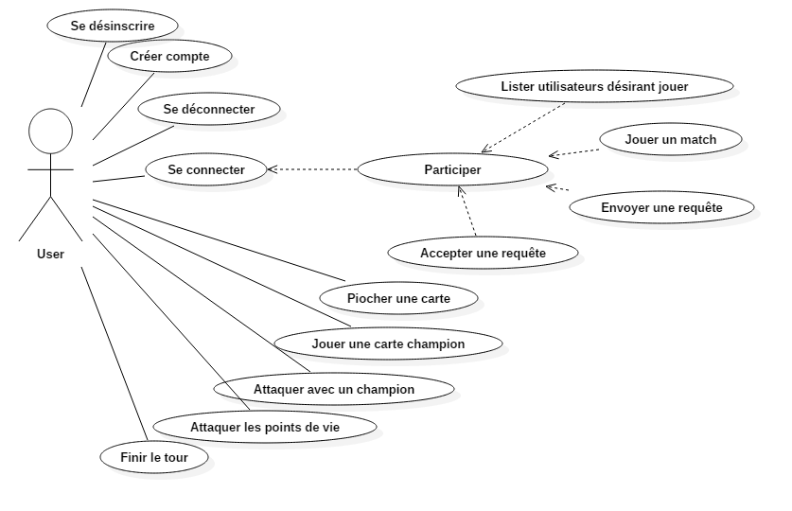

## - Diagramme de classe :

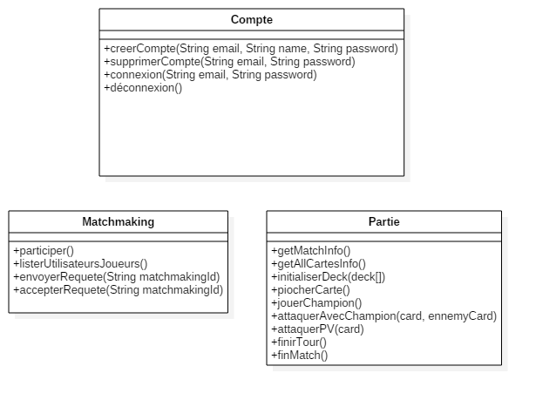

# Description des fonctionnalités du logiciel